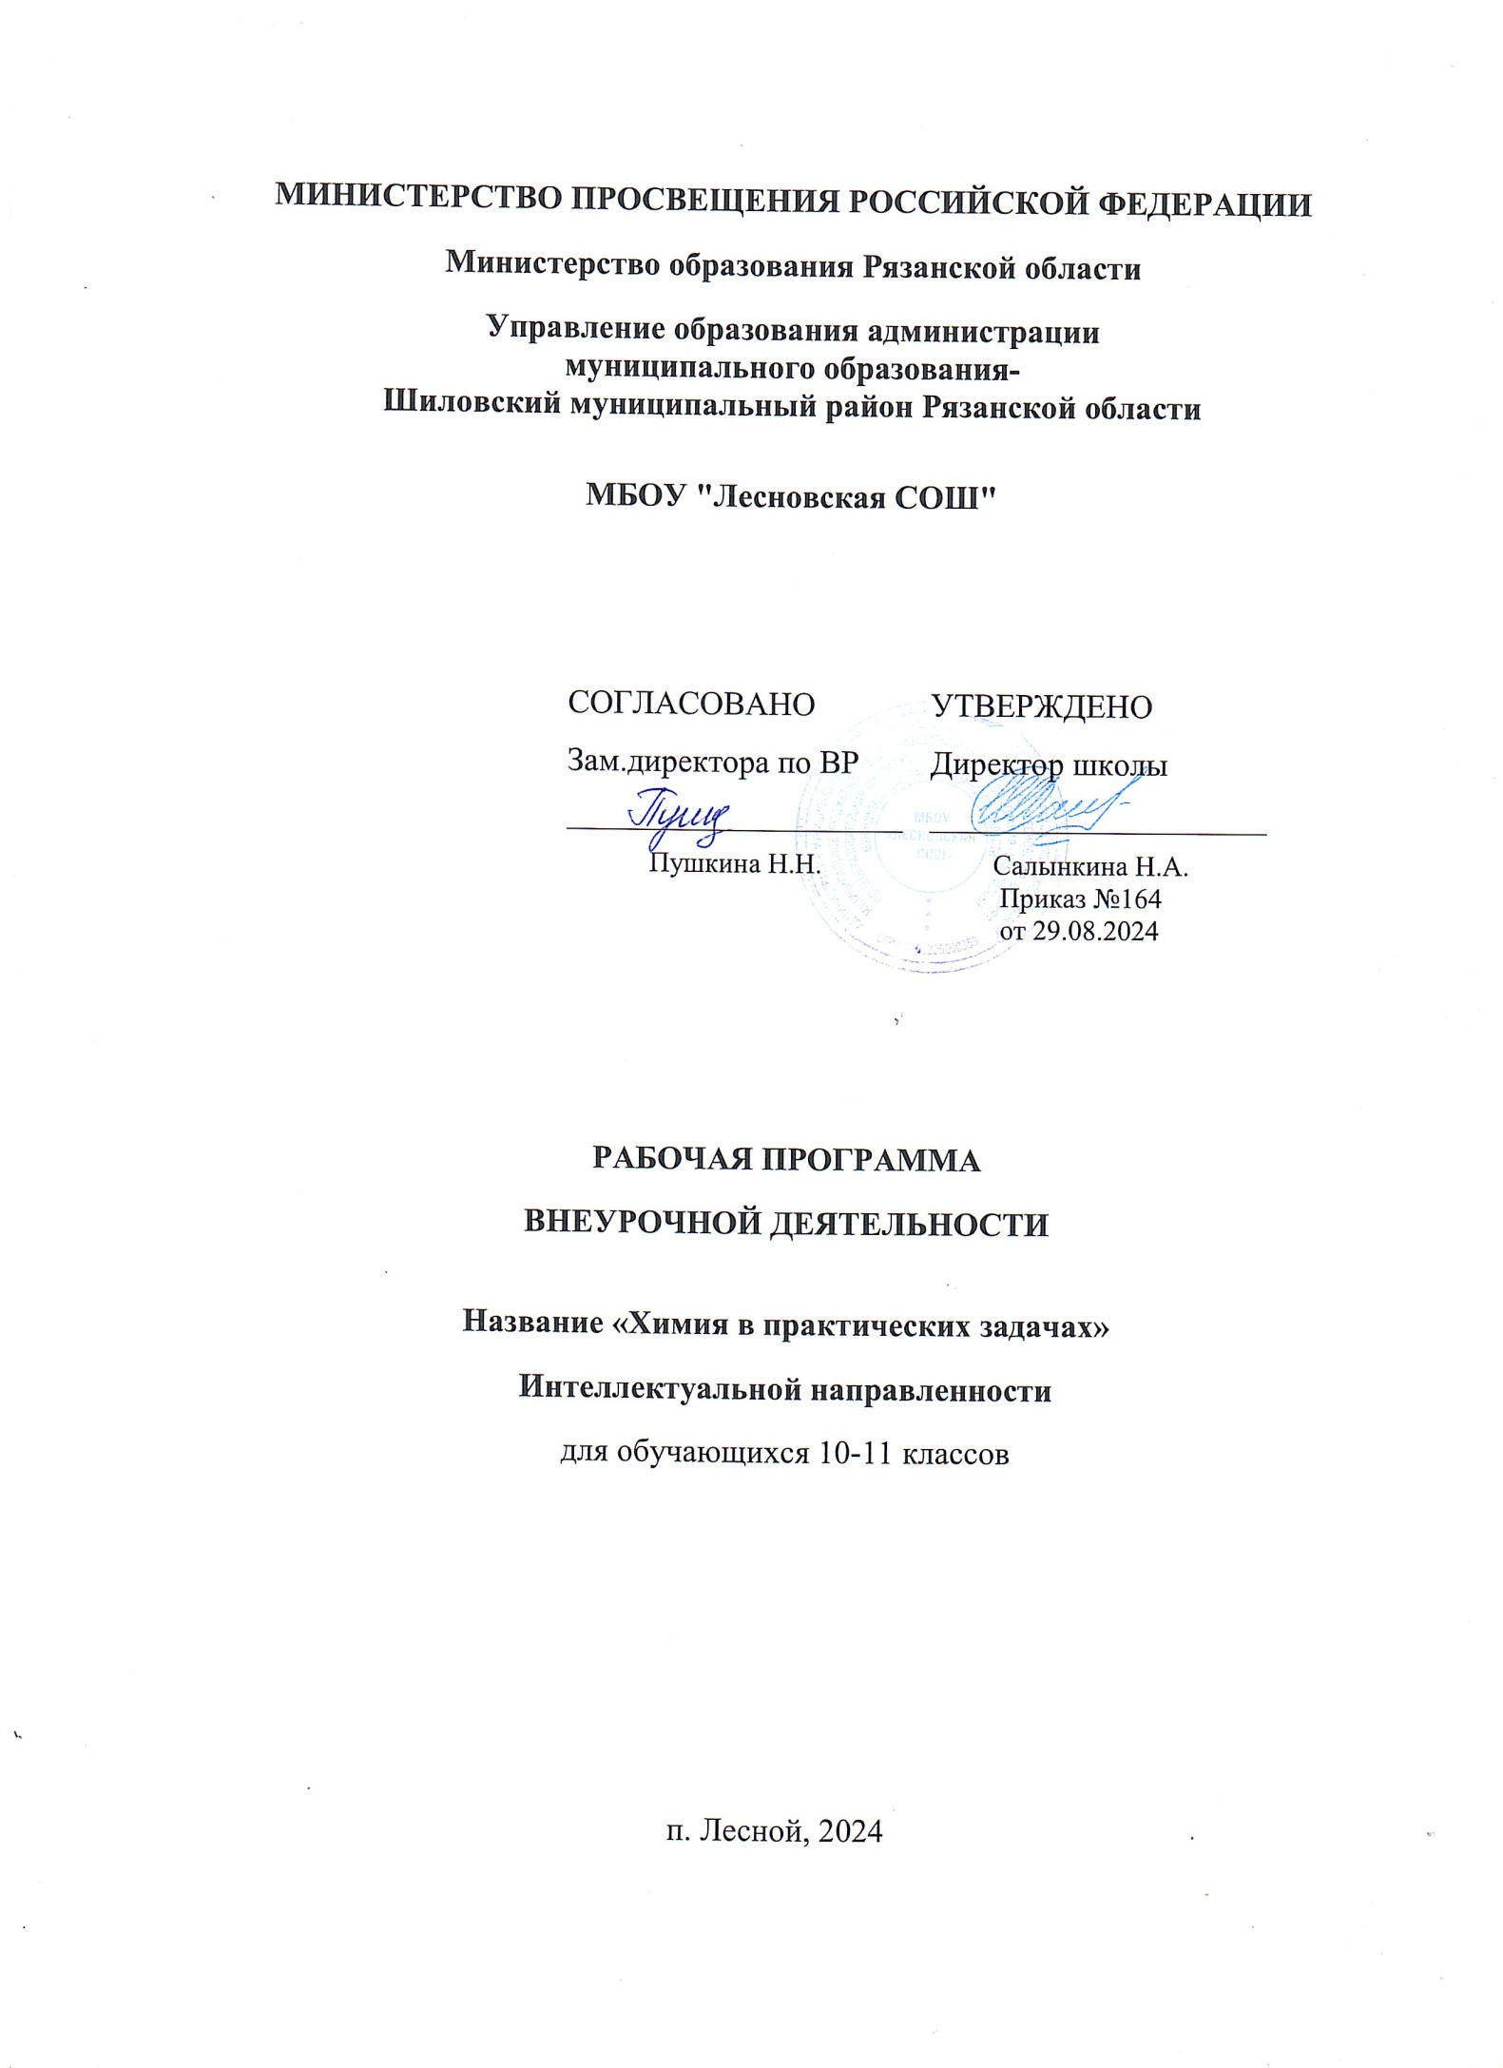

**ПОЯСНИТЕЛЬНАЯ ЗАПИСКА**

Данная программа по биологии основного общего образования разработана в соответствии с требованиями обновлённого Федерального государственного образовательного стандарта основного общего образования (ФГОС ООО) и с учётом Примерной основной образовательной программы основного общего образования (ПООП ООО).

Программа направлена на формирование естественно-научной грамотности учащихся и организацию изучения химии на деятельностной основе. В программе учитываются возможности предмета в реализации Требований ФГОС ООО к планируемым, личностным и метапредметным результатам обучения, а также реализация межпредметных связей естественно-научных учебных предметов на уровне основного общего образования.

В программе определяются основные цели изучения химии на уровне 10-11 класса основного общего образования.

Примерные основные образовательные программы основного и среднего общего образования

Учебный план МБОУ «Лесновская СОШ» на 2022-2023 год.

Основная образовательная программа МБОУ «Лесновская СОШ»

Программа предназначена для учащихся 10-11 классов общеобразовательных школ. Решение задач занимает в химическом образовании важное место, так как это один из приемов обучения, посредством которого обеспечивается более глубокое и полное усвоение учебного материала по химии. Чтобы научиться химии, изучение теоретического материала должно сочетаться с систематическим использованием решения различных задач. В школьной программе существует эпизодическое включение расчетных задач в структуру урока, что снижает дидактическую роль количественных закономерностей, и может привести к поверхностным представлениям у учащихся о химизме процессов в природе, технике. Сознательное изучение основ химии немыслимо без понимания количественной стороны химических процессов.

Решение задач содействует конкретизации и упрочению знаний, развивает навыки самостоятельной работы, служит закреплению в памяти учащихся химических законов, теорий и важнейших понятий. Выполнение задач расширяет кругозор учащихся, позволяет устанавливать связи между явлениями, между причиной и следствием, развивает умение мыслить логически, воспитывает волю к преодолению трудностей. Умение решать задачи является одним из показателей уровня развития химического мышления учащихся, глубины усвоения ими учебного материала.

Данная программа служит для подготовки учащихся не только к олимпиадам различного уровня, но также и к Государственной итоговой аттестации по химии.

Решение расчётных задач занимает важное место в изучении основ химической науки. При решении задач происходит более глубокое и полное усвоение учебного материала, вырабатываются навыки практического применения имеющихся знаний, развиваются способности к самостоятельной работе, происходит формирование умения логически мыслить, использовать приёмы анализа и синтеза, находить взаимосвязь между объектами и явлениями. В этом отношении решение задач является необходимым компонентом при изучении химии.

Для большинства учащихся решение расчётных задач по химии представляет немалые трудности. А, не освоив первый этап решения задач, связанных с ключевым понятием «моль», школьник в дальнейшем не сможет осознанно решать и более сложные задачи. Поэтому учителю требуется приложить максимальные усилия на начальном этапе решения задач, так как от этого будет зависеть дальнейший успех.

Главное предназначение данной деятельности состоит в том, чтобы сформировать у учащихся умение решать задачи определённого уровня сложности, познакомить их с основными типами задач и способами их решения. Внеурочная деятельность является составной частью учебно-воспитательного процесса и одной из форм организации свободного времени учащихся. Внеурочная деятельность понимается сегодня преимущественно как деятельность, организуемая во внеурочное время для удовлетворения потребностей учащихся в содержательном досуге, их участии в самоуправлении и общественно полезной деятельности.

**ПЛАНИРУЕМЫЕ РЕЗУЛЬТАТЫ**

ОСВОЕНИЯ КУРСА ВНЕУРОЧНОЙ ДЕЯТЕЛЬНОСТИ

**Личностные:**

* готовность и способность обучающихся к саморазвитию и самовоспитанию в соответствии с общечеловеческими ценностями и идеалами гражданского общества;
* принятие и реализация ценностей здорового и безопасного образа жизни, бережное, ответственное и компетентное отношение к собственному физическому и психологическому здоровью;
* неприятие вредных привычек: курения, употребления алкоголя, наркотиков.
* уважение к своему народу, чувство ответственности перед Родиной, гордости за свой край, свою Родину, прошлое и настоящее многонационального народа России;
* принятие гуманистических ценностей, осознанное, уважительное и доброжелательное отношение к другому человеку, его мнению, мировоззрению;
* способность к сопереживанию и формирование позитивного отношения к людям, в том числе к лицам с ограниченными возможностями здоровья и инвалидам; бережное, ответственное и компетентное отношение к физическому и психологическому здоровью других людей, умение оказывать первую помощь;
* развитие компетенций сотрудничества со сверстниками, детьми младшего возраста, взрослыми в образовательной, общественно полезной, учебно-исследовательской, проектной и других видах деятельности.
* мировоззрение, соответствующее современному уровню развития науки, значимости науки, готовность к научно-техническому творчеству, владение достоверной информацией о передовых достижениях и открытиях мировой и отечественной науки, заинтересованность в научных знаниях об устройстве мира и общества;
* готовность и способность к образованию, в том числе самообразованию, на протяжении всей жизни; сознательное отношение к непрерывному образованию как условию успешной профессиональной и общественной деятельности;
* экологическая культура, бережное отношения к родной земле, природным богатствам России и мира; понимание влияния социально-экономических процессов на состояние природной и социальной среды, ответственность за состояние природных ресурсов; умения и навыки разумного природопользования, нетерпимое отношение к действиям, приносящим вред экологии; приобретение опыта эколого-направленной деятельности;
* осознанный выбор будущей профессии как путь и способ реализации собственных жизненных планов;
* потребность трудиться, уважение к труду и людям труда, трудовым достижениям, добросовестное, ответственное и творческое отношение к разным видам трудовой деятельности.

**Метапредметные**:

* + - **Регулятивные универсальные учебные действия**
* самостоятельно определять цели, задавать параметры и критерии, по которым можно определить, что цель достигнута;
* ставить и формулировать собственные задачи в образовательной деятельности и жизненных ситуациях;
* выбирать путь достижения цели, планировать решение поставленных задач, оптимизируя материальные и нематериальные затраты;
* организовывать эффективный поиск ресурсов, необходимых для достижения поставленной цели;
* сопоставлять полученный результат деятельности с поставленной заранее целью.
  + - **Познавательные универсальные учебные действия**
* искать и находить обобщенные способы решения задач, в том числе, осуществлять развернутый информационный поиск и ставить на его основе новые (учебные и познавательные) задачи;
* критически оценивать и интерпретировать информацию с разных позиций, распознавать и фиксировать противоречия в информационных источниках;
* использовать различные модельно-схематические средства для представления существенных связей и отношений, а также противоречий, выявленных в информационных источниках;
* находить и приводить критические аргументы в отношении действий и суждений другого; спокойно и разумно относиться к критическим замечаниям в отношении собственного суждения, рассматривать их как ресурс собственного развития;
* выстраивать индивидуальную образовательную траекторию, учитывая
* ограничения со стороны других участников и ресурсные ограничения; менять и удерживать разные позиции в познавательной деятельности.
  + - **Коммуникативные универсальные учебные действия**
* осуществлять деловую коммуникацию как со сверстниками, так и со взрослыми (как внутри образовательной организации, так и за ее пределами), подбирать партнеров для деловой коммуникации исходя из соображений результативности взаимодействия, а не личных симпатий;
* при осуществлении групповой работы быть как руководителем, так и членом команды в разных ролях (генератор идей, критик, исполнитель, выступающий, эксперт и т.д.);
* развернуто, логично и точно излагать свою точку зрения с использованием адекватных (устных и письменных) языковых средств;

**ПРЕДМЕТНЫЕ.**

1) владение основополагающими химическими понятиями, теориями, законами и закономерностями; уверенное пользование химической терминологией и символикой;

2) владение основными методами научного познания, используемыми в химии: наблюдение, описание, измерение, эксперимент; умение обрабатывать, объяснять результаты проведенных опытов и делать выводы; готовность и способность применять методы познания при решении практических задач;

3) сформированность умения давать количественные оценки и проводить расчеты по химическим формулам и уравнениям;

4) сформированность собственной позиции по отношению к химической информации, получаемой из разных источников;

5) для обучающихся с ограниченными возможностями здоровья овладение основными доступными методами научного познания;

6) для слепых и слабовидящих обучающихся овладение правилами записи химических формул с использованием рельефно-точечной системы обозначений Л. Брайля.

**Содержание курса.**

**Введение. Расчёты по химическим формулам.**

Знакомство с целями и задачами курса, его структурой. Основные формулы для решения задач: количества вещества; нормальные условия; число структурных частиц; относительная плотность газа; массовая доля вещества; массовая доля элемента в веществе; объёмная доля вещества; мольная доля вещества; массовая доля газа в газовой смеси; объединённый газовый закон Бойля-Мариотта и Гей-Люссака; уравнение Клайперона-Менделеева.

Вычисления с использованием физических величин (количество вещества, молярный объем газа, относительная плотность газа, массовая для) и постоянной Авогадро.

Определение состава газовых смесей.

**Растворы.**

Массовая доля растворённого вещества. Молярная концентрация и молярная концентрация эквивалента растворённого вещества. Эквивалент. Молярная масса эквивалента вещества: кислоты, основания, соли.

Растворимость веществ. Растворимость. Насыщенный раствор. Массовая доля безводного вещества в насыщенном растворе.

**Вычисления по уравнениям химических реакций.**

Вычисления массы вещества или объема газа по известной массе, количеству вещества, вступающего в реакцию или полученного в результате реакции. Вычисление объёмных отношений газов в реакциях. Определение массы вещества: в процессе химической реакции не образуется осадок или газ; в процессе химической реакции образуется осадок или газ.

Вычисление массы (объёма, количества вещества) продукта реакции, если одно из реагирующих веществ дано в избытке: вещество, взятое в избытке, не реагирует с продуктом реакции; вещество, взятое в избытке, взаимодействует с продуктом реакции; твёрдое веществ, взятое в избытке, частично вступает в реакцию.

Выход продукта реакции. Вычисление выхода продукта реакции. Вычисление массы или объёма продукта реакции по значению выхода продукта реакции. Вычисление массы или объёма исходного вещества по данным о практически полученном веществе и выходу этого продукта реакции.

Вычисление массы и объёма продукта реакции по известной массе или объёму исходного вещества, содержащего примеси.

**Задачи на вычисление массы (объёма) компонентов смеси.**

Определение состава смеси, все компоненты которой взаимодействуют с указанными реагентами. Определение состава смеси, компоненты которой выборочно взаимодействуют с указанными реагентами.

**Решение задач с использованием стехиометрических схем.**

**Задачи на вывод химических формул.**

Вывод простейшей формулы вещества по массовым долям элементов. Вывод формулы вещества по его молярной массе и массовым долям элементов. Вывод формулы вещества по его молярной массе и массе (объёму или количеству вещества) продуктов сгорания (разложения). Вывод формулы вещества на основании общей формулы гомологического ряда органических соединений.

**Закономерности протекания химических реакций.**

Расчеты по термохимическим уравнениям (экзотермические и эндотермические реакции, тепловой эффект). Расчеты по термохимическим уравнениям (закон Гесса, стандартная энтальпия реакции). Скорость химической реакции. Химическое равновесие. Смещение химического равновесия (принцип Ле-Шателье).

**Металлическая пластинка, погружённая в раствор соли.**

**Электролиз. Закон Фарадея.**

Электролиз расплава электролита. Электролиз водного раствора электролита. Последовательность разрядки катионов на катоде. Последовательность разрядки анионов на аноде.

**Расчеты, связанные с жесткостью воды.**

Карбонатная (временная жесткость). Некарбонатная (постоянная) жесткость.

**Комбинированные задачи.**

**Виды деятельности:**

1. Репродуктивный;
2. Эвристический;
3. Объяснительно-иллюстративный;
4. Проблемный;
5. Частично-поисковый;
6. Поисковый;
7. Решение задач;
8. Творческий;
9. Вывод и доказательство формул;
10. Решение количественных и качественных задач;
11. Самостоятельная работа;
12. Контрольная работа;
13. Самопроверка;
14. Взаимопроверка;
15. Исследовательский.

**Тематическое планирование внеурочной работы**

**«Решение расчётных задач по химии»**

|  |  |  |  |
| --- | --- | --- | --- |
| №  п/п | Название раздела, глав | Количество часов | |
| Всего | Из них (формы контроля) |
| Контр.  работ |
|  | Введение. Расчёты по химическим формулам. | 3 |  |
|  | Растворы. | 3 | 1 |
|  | Вычисления по уравнениям химических реакций. | 4 | 1 |
|  | Задачи на вычисление массы (объёма) компонентов смеси. | 3 |  |
|  | Решение задач с использованием стехиометрических схем. | 3 |  |
|  | Задачи на вывод химических формул. | 3 | 1 |
|  | Закономерности протекания химических реакций. | 3 | 1 |
|  | Металлическая пластинка, погружённая в раствор соли. | 3 |  |
|  | Электролиз. Закон Фарадея. | 3 |  |
|  | Расчеты, связанные с жесткостью воды. | 3 | 1 |
|  | Комбинированные задачи. | 3 |  |
|  | Подведение итогов | 1 |  |
|  | Итого | 35 | 5 |